BERDASARKAN KISI-KISI
Spesifikasi Teknis & Kebutuhan Aplikasi
A. Struktur Database (db_pemesanan_makanan)
Anda diminta membuat 3 tabel utama menggunakan fitur Migration:
foods (Master Makanan): id, name, category (Enum: Makanan, Minuman, Cemilan), price, description, image, timestamps.
orders (Transaksi Pesanan): id, customer_name, table_number, total_price, status (Enum: Pending, Diproses, Selesai), timestamps.
order_details (Detail Transaksi): id, order_id (Foreign Key), food_id (Foreign Key), quantity, subtotal, timestamps.
Peran & Alur Kerja Aplikasi (Workflow)
Sisi Customer (Publik):
Melihat daftar menu makanan berdasarkan kategori.
Memilih makanan, menginput jumlah item, mengisi nama & nomor meja, lalu melakukan checkout pesanan.
Sisi Admin (Terproteksi/Login):
Melihat rekap pesanan yang masuk.
Mengelola data makanan melalui modul CRUD lengkap (Tambah, Lihat, Update, Hapus).
Instruksi Kerja & Komponen Kunci Penilaian
Langkah / Unit | Instruksi Utama
1. Instalasi | Menyiapkan XAMPP/Laragon, PHP 8.x, Composer, Node.js, VS Code. Menginstal Laravel baru dan konfigurasi .env.
2. Struktur Data | Membuat Migration (3 tabel + Relasi FK) dan Seeder (minimal 5 data dummy makanan).
3. Logika Bisnis | Menerapkan MVC, memisahkan routes Admin & Customer, menghitung total harga, dan menangani transaksi multi-tabel (DB::transaction).
4. UI/UX | Membuat layout responsif, form input CRUD (termasuk upload gambar & dropdown), serta rekap data dalam bentuk tabel rapi.
5. Library/Package | Memakai Framework CSS (Bootstrap/Tailwind) & Package Laravel (Laravel Breeze/Fortify atau fitur Validator/File upload).
6. Best Practices | Mengikuti standar penulisan PSR (StudlyCaps, camelCase), memasang proteksi @csrf, dan enkripsi password.
7. Debugging | Pengujian fungsionalitas hingga bebas bug/error (Zero-Error Code).
8. Dokumentasi | Menambahkan komentar pada method Controller (PHPDoc/Inline) & membuat file README.md (petunjuk instalasi, akun admin)
MAUJAJAN
PERSIAPAN DAN SET UP PROYEK
Jalankan Web Server = Xampp
Buka cmd buat folder Laravel
composer create-project laravel/laravel MAUJAJAN

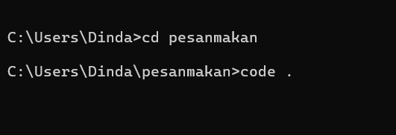
Buka folder Laravel “ code .”

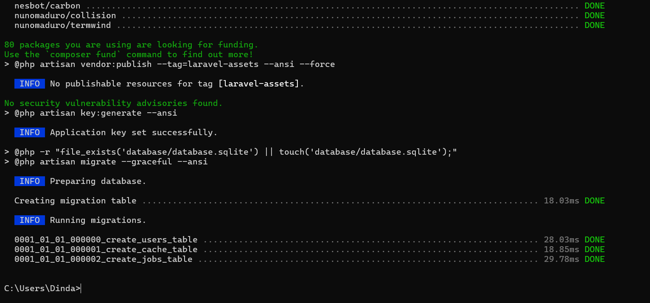
Konfigurasi nama database pada file .env dengan nama database maujajan

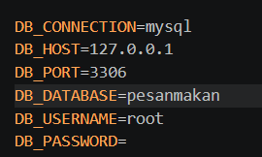
Database & Model (Migration & Seeder)
Buat model, migration, dan controller sekaligus lewat terminal:
php artisan make:model Food -mcr
php artisan make:model Order -mcr
php artisan make:model OrderDetail -m

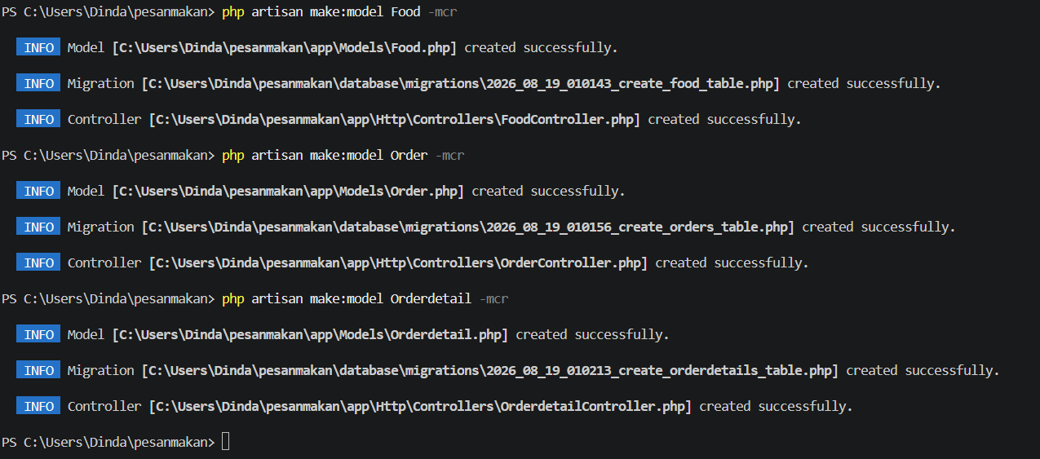
MIGRATION TABLE foods
Buka file database/migrations/xxxx_xx_xx_xxxxxx_create_food_table.php
(PENTING: Pastikan nama tabel di Schema::create adalah 'foods' dengan huruf s, agar relasi foreign key di tabel order_details tidak error)
Ganti sesuai dengan soal:

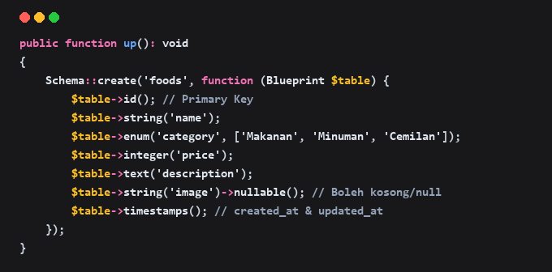
Migration table orders
Buka file database/migrations/xxxx_xx_xx_xxxxxx_create_orders_table.php

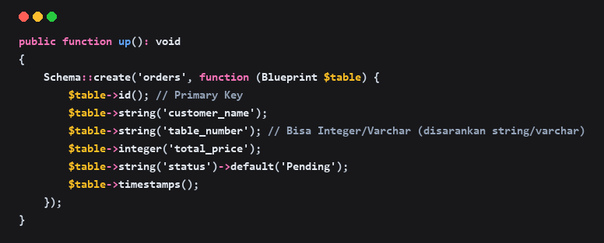
Migration table order_details
Migration Tabel order_details (Detail Transaksi + Foreign Key)
File ini berada di folder database/migrations/xxxx_xx_xx_xxxxxx_create_order_details_table.php

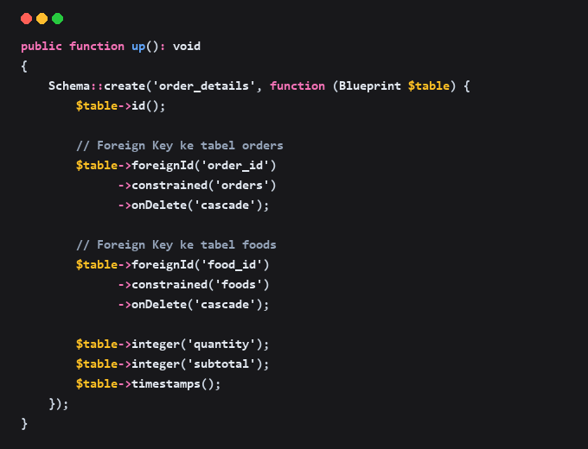

Subtotal Ganti price yaaa
Buka terminal
jalankan php artisan migrate (untuk migrasi memindahkan data yang sdh kita buat manual ke dalam xampp atau db local)
s
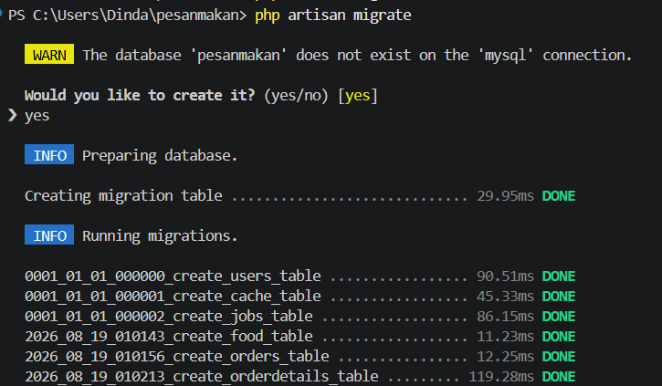
Seeder digunakan untuk menginput minimal 5 data menu awal ke database secara otomatis.
Buat File Seeder via Terminal Jalankan perintah berikut di terminal VS Code:
php artisan make:seeder FoodSeeder

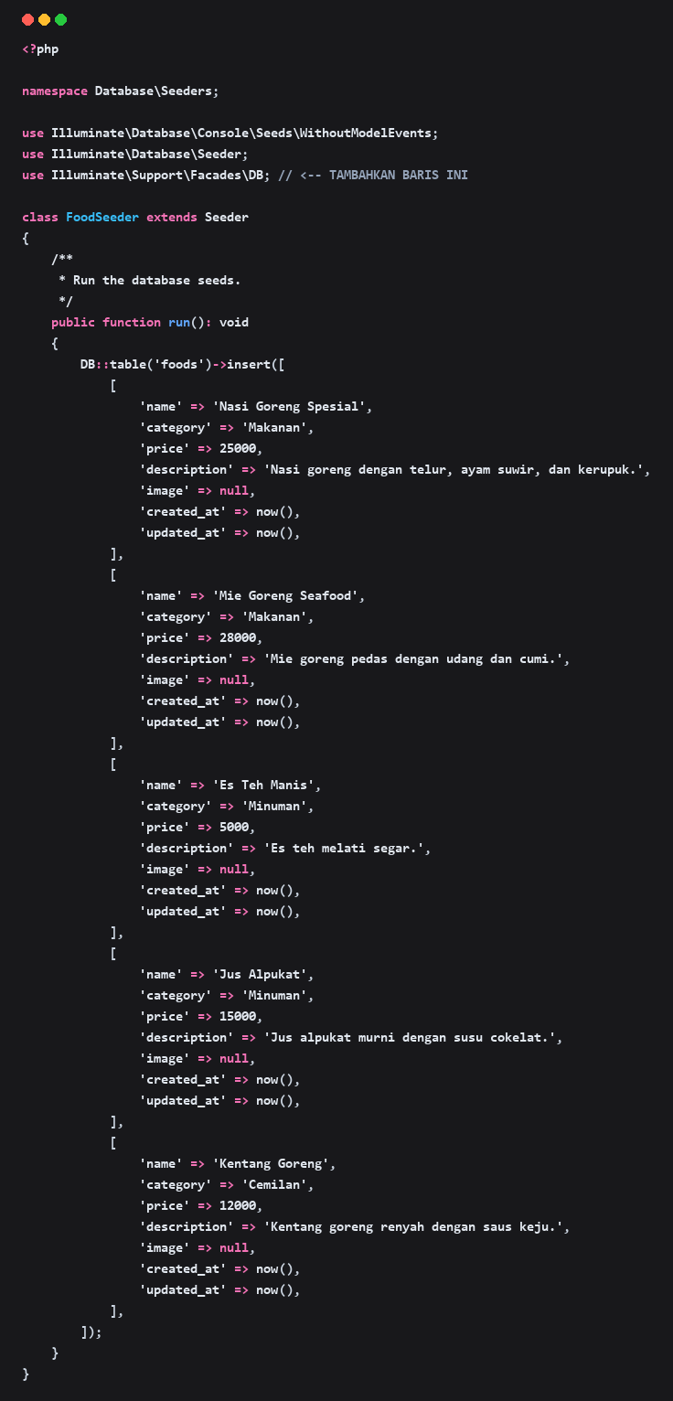
Daftarkan Seeder di database/seeders/DatabaseSeeder.php Buka file DatabaseSeeder.php, lalu tambahkan pemanggilan FoodSeeder di dalam method run():

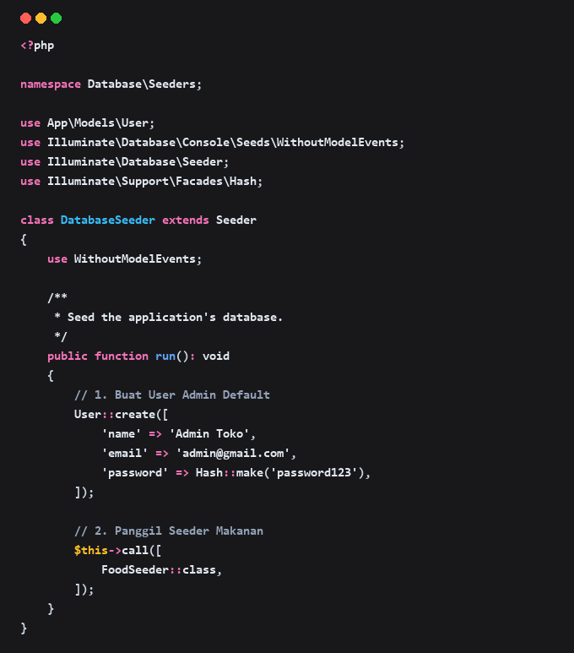

Harus pakai Array []

JALANKAN PERINTAH
php artisan migrate:fresh --seed
(Catatan: Wajib gunakan dua strip --seed bukan satu strip)

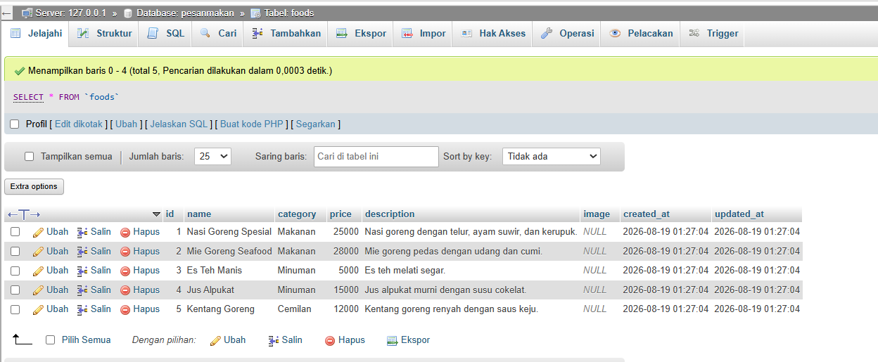
MODEL
Setup Relasi Eloquent Model
Buka masing-masing file model di folder app/Models/
1. app/Models/Food.php

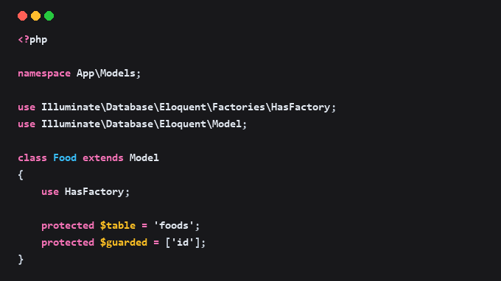

Model Food di atas berfungsi sebagai jembatan Eloquent ORM yang menghubungkan aplikasi Laravel Anda dengan tabel database bernama foods. Model ini merepresentasikan struktur data dan menyediakan antarmuka untuk melakukan operasi CRUD (Create, Read, Update, Delete) pada tabel tersebut.
Berikut adalah penjelasan detail dari komponen kode di dalamnya:
- use HasFactory;
Mengaktifkan fitur Eloquent Factory. Fitur ini mempermudah pembuatan data tiruan (dummy data) atau seeding ke dalam tabel foods untuk keperluan pengujian (testing).
- protected $table = 'foods';
Menentukan nama tabel database yang terhubung secara spesifik. Meskipun Laravel secara otomatis menganggap nama tabel sebagai bentuk jamak (foods), penulisan baris ini mempertegas bahwa model ini khusus mengelola tabel foods.
- protected $guarded = ['id'];
Mengatur perlindungan mass assignment (pengisian data secara sekaligus melalui Food::create() atau update()). Baris ini menentukan bahwa hanya kolom id yang dilindungi dari pengisian massal, sedangkan semua kolom lainnya (seperti nama, harga, kategori, dll.) diizinkan untuk diisi.

2. app/Models/Order.php

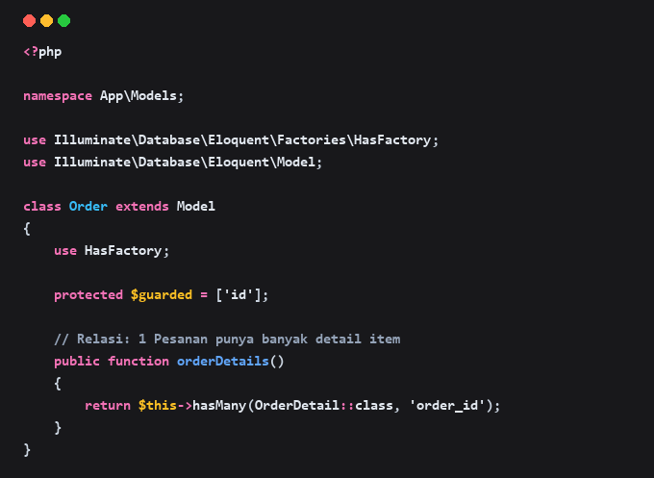
Model Order ini berfungsi untuk mengelola data pesanan utama (header transaksi) pada tabel orders di database.
Komponen Kode:
- protected $fillable = [...]
Menentukan daftar kolom yang diizinkan untuk diisi secara sekaligus (mass assignment) menggunakan metode Order::create() atau $order->update(). Hanya kolom customer_name, table_number, total_price, dan status yang bisa diinput atau diubah secara massal.
- public function orderDetails()
Mendefinisikan relasi One-to-Many (1 ke banyak) dari model Order ke model OrderDetail.
  - $this->hasMany(OrderDetail::class, 'order_id') menandakan bahwa 1 pesanan bisa memiliki banyak rincian barang/makanan yang dipesan.
  - Argumen 'order_id' mempertegas nama kolom kunci asing (foreign key) yang ada di tabel order_details.

3. app/Models/OrderDetail.php (Gunakan protected $guarded = ['id']; dan nama class OrderDetail)

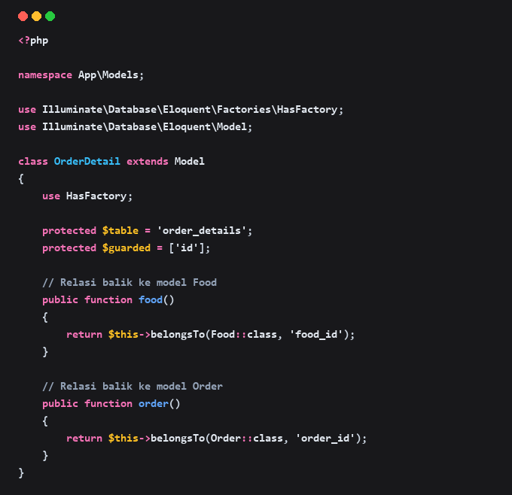

Model Orderdetail ini berfungsi sebagai penghubung (pivot model) yang menyimpan rincian item makanan yang dibeli dalam satu transaksi pesanan.
Komponen Kode:
- protected $table = 'order_details';
Menegaskan bahwa model ini mengelola data pada tabel order_details.
- protected $fillable = [...]
Mengizinkan pengisian data secara sekaligus (mass assignment) untuk kolom:
  - order_id: ID transaksi pesanan induk.
  - food_id: ID item makanan yang dipesan.
  - quantity: Jumlah porsi/unit yang dipesan.
  - price: Harga item saat pemesanan dilakukan.
- public function food()
Relasi BelongsTo (Many-to-One) yang menandakan bahwa 1 baris rincian pesanan dimiliki oleh 1 item makanan pada tabel foods (food_id).
- public function order()
Relasi BelongsTo (Many-to-One) yang menandakan bahwa 1 baris rincian pesanan milik 1 transaksi pesanan utama pada tabel orders (order_id).

